职业卫生检测技术服务信息公开表
用人单位  名称 | 青岛韩一精密制造有限公司
地理位置 | 青岛市城阳区流亭街道双元路空港工业园内
联系人 | 贾明燕
调查专业  技术人员名单 | 贾健、王洪帅 | 调查时间 | 2023.07.10 | 陪同人 | 贾明燕
采样专业  技术人员名单 | 贾健、王洪帅 | 采样时间 | 2023.07.17 | 陪同人 | 贾明燕
检测专业  技术人员名单 | 李笑笑、郭秀丽、常鑫钰、包红艳、孙颖、田立茹 |  | 检测时间 | 2023.07.17~2023.07.20
影像资料  （调查影像资料及采样影像资料） | 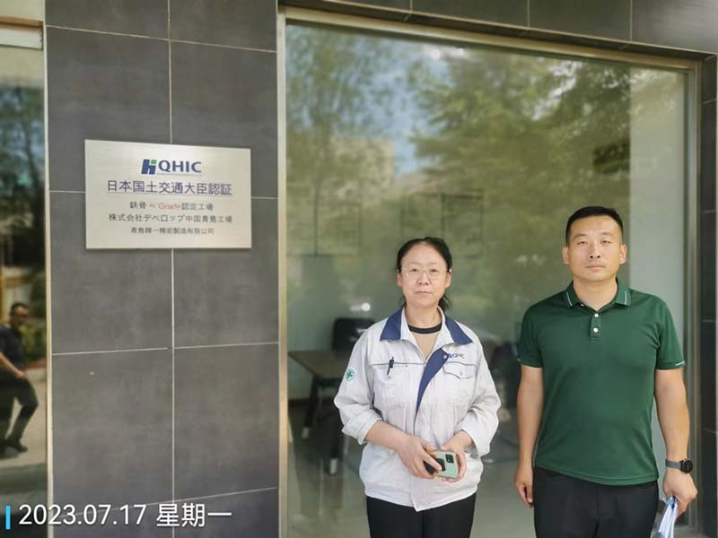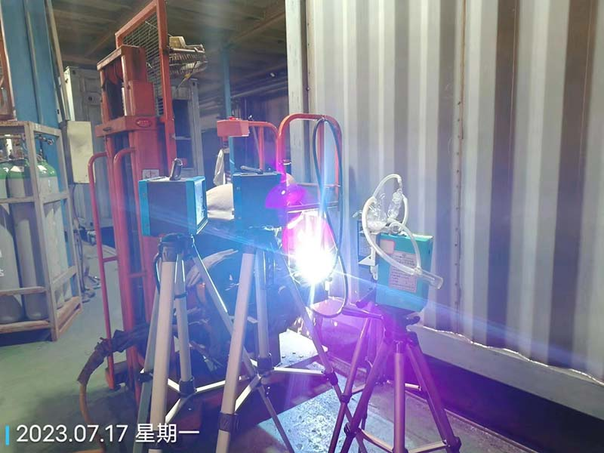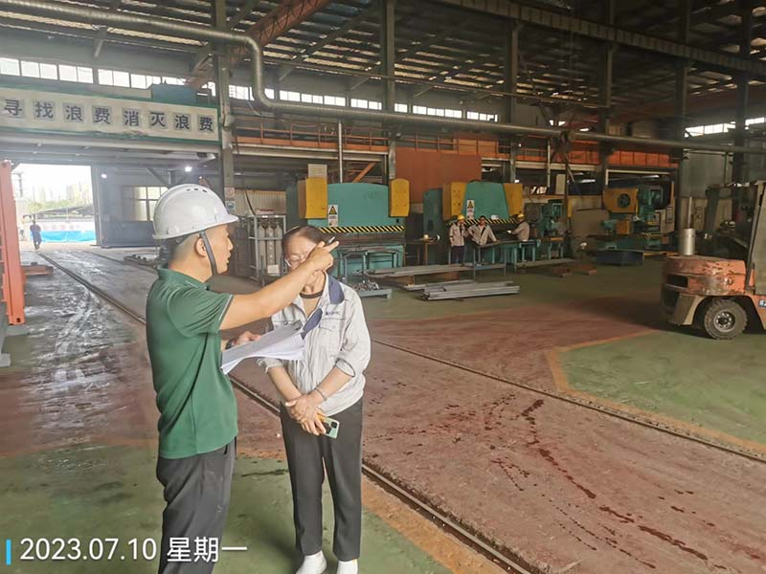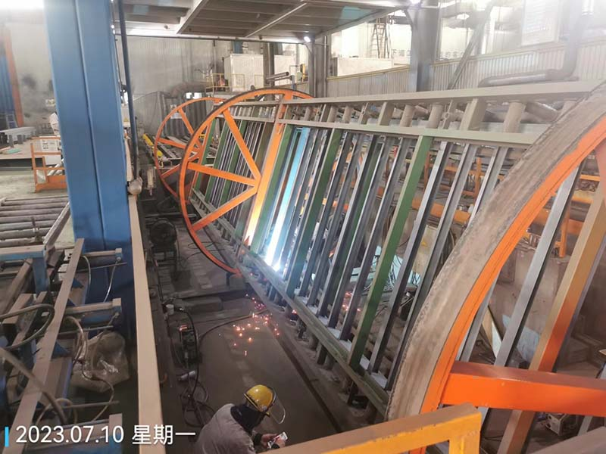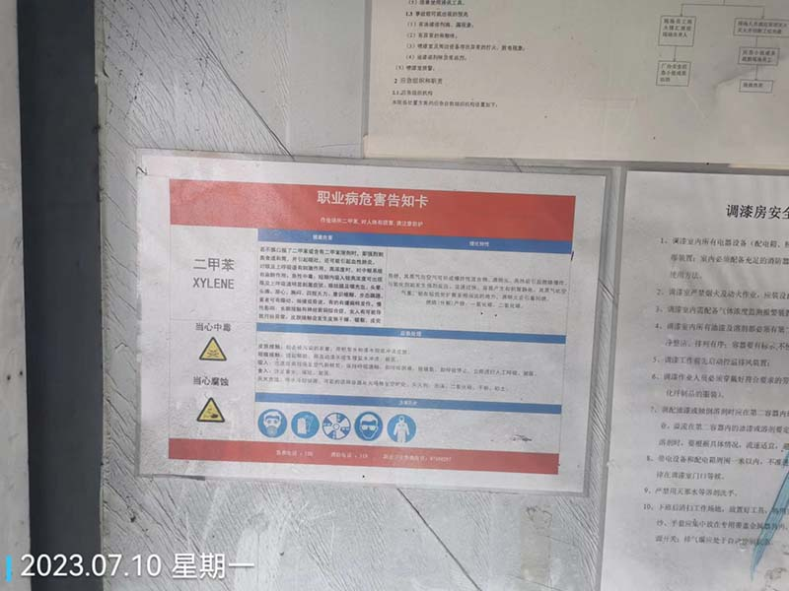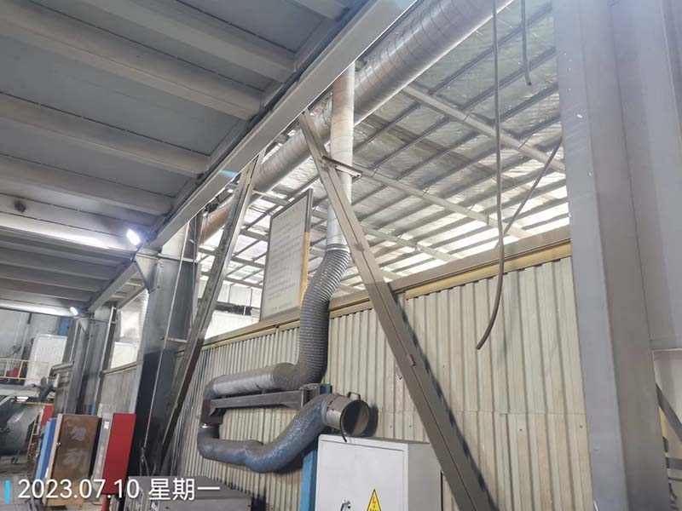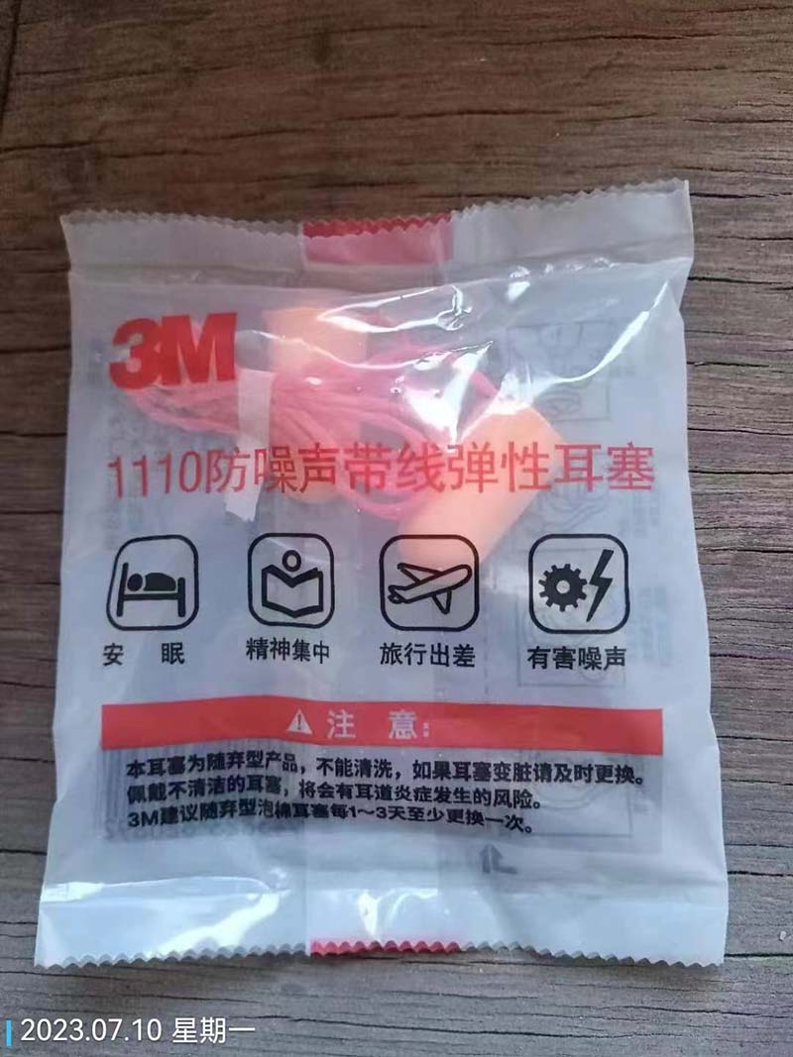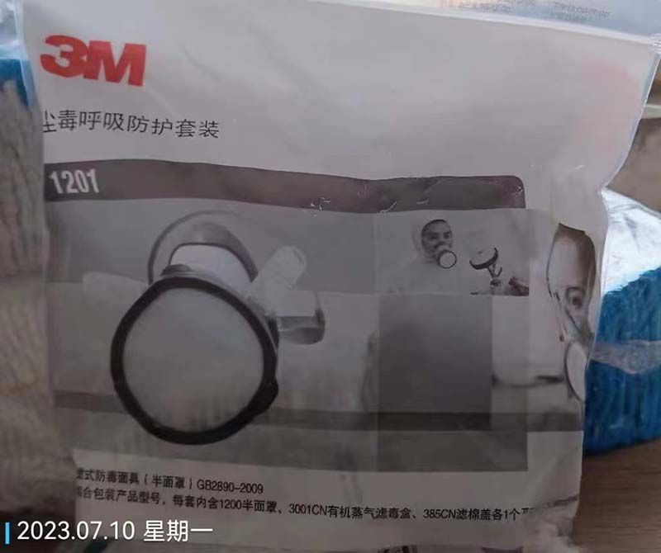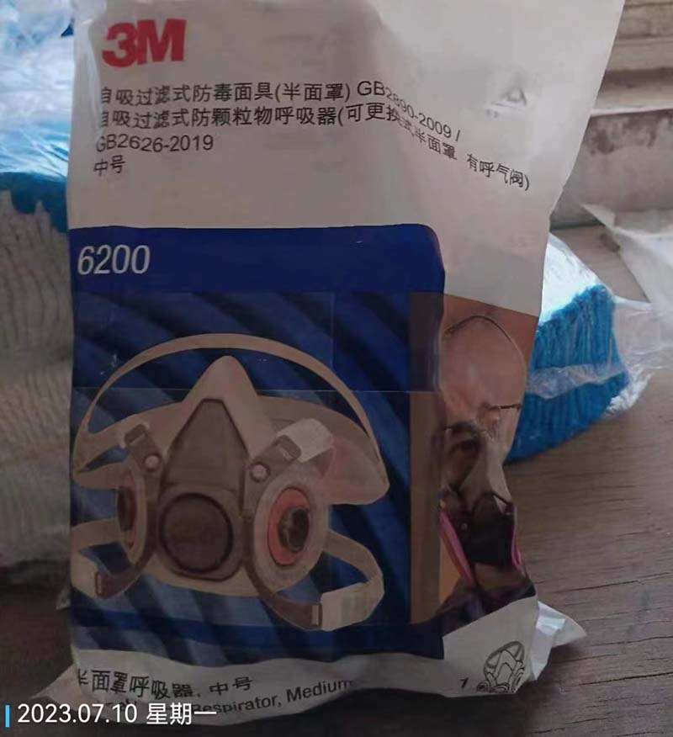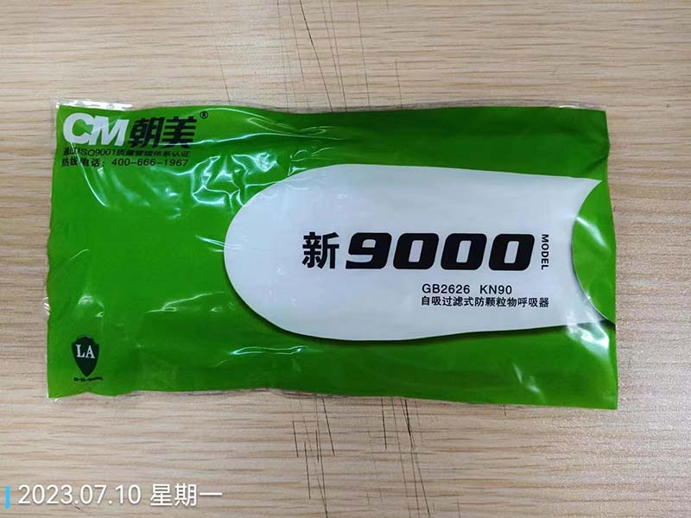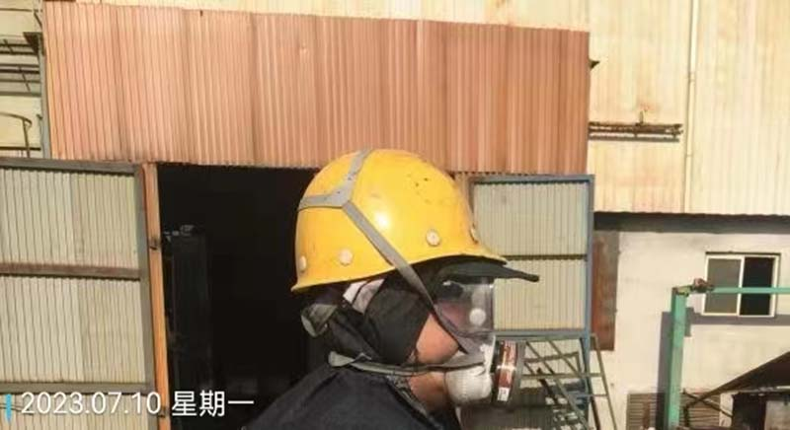
公示日期：2023.10.10

